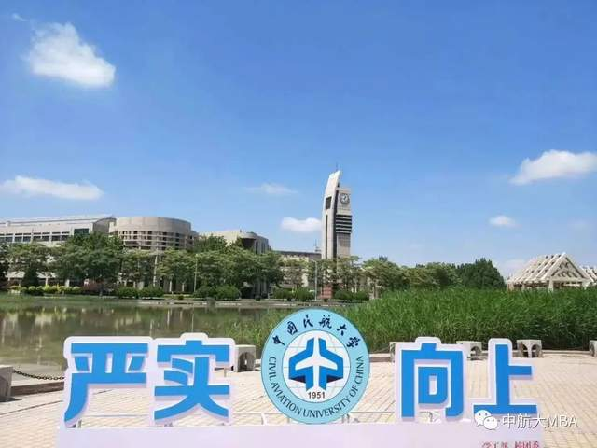
中国民航大学隶属于中国民用航空局，是中国民用航空局、天津市人民政府、教育部共建高校。学校以服务航空运输业、航空制造业，特别是“两业融合”为特色，致力于培养高素质、国际化、复合型的高级工程技术与管理人才，是一所具有工学、管理学、理学、经济学、文学、法学和艺术学等学科门类的多科性大学，是天津市“双一流”建设高校和高水平特色大学建设高校。2009年，经国务院学位委员会批准，中国民航大学获工商管理硕士（MBA）专业学位授予权，成为中国民航唯一的MBA学位授予权单位，是中国民航高层次、复合型管理人才的培养基地。中国民航大学MBA项目以提高我国民航整体管理水平和国际竞争力为己任，致力于民航管理专业人才的培养，努力建品牌，支撑民航强国建设，服务国家和地区经济发展，已形成了广泛的社会影响，培养了大批杰出校友，生源遍布国内各主要航空公司、机场及民航管理机构，为推动民航发展做出了重要贡献。中国民航大学MBA项目依靠自身特色赢得了社会的广泛认同，未来将向具有中国特色、国际一流的民航MBA项目的目标迈进。
一、培养目标
中国民航大学MBA项目以提高我国民航整体管理水平和国际竞争力为己任，致力于培养具备良好的职业道德与社会责任感、有较强的组织管理与创新能力、精通民航管理业务、具有国际经营能力与市场开拓能力的高级人才，努力打造世界一流民航MBA品牌，支撑民航强国建设，服务国家和地区经济发展。
二、项目特色
行业化的MBA
——培养方案紧密结合民航业对经营管理人员的需求特点，科学设计涵盖民航企业所有核心业务领域的独特课程；
——与民航各企业众多的优秀管理骨干为同窗好友，为自己搭建广阔的发展平台；
——各航空公司和机场的现任领导者为中国民航大学MBA企业导师，由现代领导人来培养企业未来管理骨干的“接力棒”式传递，为MBA学员提供了与企业领袖们直接对话的难得机遇。
国际化的MBA
——从全球范围内遴选一流的精通民航运输管理的MBA师资；
——采用当代最新的国际通用教材和资料；
——为学员提供赴发达国家先进的航空公司和机场实践考察的机会。
实战化的MBA
——真案例教学和开放式课堂：原创民航经典MBA案例，让学员在案例中不断提高知识水平和实践能力；
——体验式学习：将境内外航空公司和机场的学习之旅、实践之旅及航空产业外的名企之旅等活动融入到教学与实践中。

三、培养模式
中国民航大学MBA培养项目始终立足“量身定做，校企联合培养”的人才培养模式，积极与行业企业单位深度合作，以实战化方式促进航空运输系统复杂问题解决能力的提升。入选中国民航大学MBA项目的很多学员都已被纳入其所在企业管理人才培养计划；学员论文选题和研究工作紧扣其所在企业的某一个实际经营管理问题进行，学员毕业论文通过之时，也是该研究成果付诸本单位管理实践之日。
四、培养方向：民航运输管理、企业管理
五、课程设置：必修课+选修课
中国民航大学MBA课程体系设置始终围绕“通用+特色”的思路，坚持“通用管理理论必修课+行业特色选修课”协同优化知识体系，涵盖12门必修课、16门行业特色选修课，具体如下：
必修课：管理经济学、组织行为学、财务管理、战略管理、管理信息系统、数据/模型与决策、人力资源管理、市场营销学、会计学、科技论文写作与学术道德规范、政治、商务英语。
选修课：航空公司运营管理、航空运输政策与法规、航空物流与供应链管理、航空公司融资与租赁、机场运营管理、航线网络与机队规划、国际航空运输服务贸易、民航运输服务管理、公司治理与战略联盟、民航价格体系与模拟仿真、民航安全管理、航空公司收益管理、公共关系与危机管理、财务报表分析、企业伦理、创新创业管理。
六、学位授予
学员应获得培养方案中规定的学分，并满足培养要求后申请学位。学位申请人必须通过科学研究活动，相对独立完成的课题或取得的阶段性成果进行总结，在学期间须取得与本人学位论文工作相关的反映实践创新能力的代表性成果。学位申请人提交的代表性成果是否达到授予学位要求，由学院学位评定分委会审议决定。学员满足以上要求后，分别经学院和学校学位分委会审核批准后，授予国家教育部颁发的中国民航大学研究生毕业证书和工商管理硕士专业学位证书。
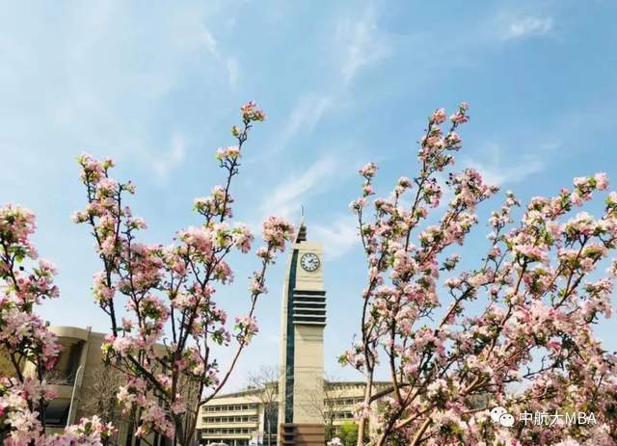
七、报考条件
1.中华人民共和国公民；
2.拥护中国共产党的领导，品德良好，遵纪守法；
3.考生的学历必须符合下列条件之一：
①获得国家承认的大学本科毕业工作3年及以上的人员
（2020年9月1日以前获得毕业证书）
②获得国家承认的高职高专毕业工作5年及以上的人员
（2018年9月1日以前获得毕业证书）
③ 研究生毕业工作2年及以上的人员
（2021年9月1日以前获得毕业证书)
注：最终政策以国家教育部招生管理规定为准
八、学制：2.5年。
九、学习方式：非全日制，定期集中授课。
十、报考类别：定向就业。中国民航大学非全日制硕士研究生原则上招收在职定向就业人员，不调档，不调户口，需签定向就业协议。
十一、计划招生人数及培养费
招生人数：2023年预计招收53人，实际招生人数以教育部核定人数为准；
学 费：全程7.2万元/人，分两年缴纳。
十二、报名、考试时间、地点和手续
1.网上报名时间：2022年10月5日-25日，每天9:00—22:00
网上预报名时间：2022年9月24日至9月27日，每天9:00—22:00
报名网址：http://yz.chsi.com.cn或http://yz.chsi.cn
注意：逾期不予补报，也不得再修改报名信息
网上报名时，考点应选择工作所在地或户口所在地省级教育招生考试机构指定的报考点（相关具体要求由所在地省级教育招生考试机构因地制宜、合理确定）。
2. 网上确认：一般在2022年11月上旬，考生持本人有效身份证、本科毕业证书、户口本（当地居住证）等原件，以及网上报名编号，根据报考点要求进行网上信息确认、摄像。
没有经过网上报名和网上确认的考生一律不能参加教育部组织的考试。
3.准考证：考生须于考前10天左右，自行在报名网站上下载准考证。
4. 初试：2022年12月24日，参加全国管理类联考。
科目：管理类综合能力、外国语；
考试地点：网报时所选考试点（根据自己户口所在地或工作地选择）
5. 复试：预计2023年3或4月，具体时间以中国民航大学研究生院通知为准。
科目：政治、英语口语与听力、综合素质面试
考试地点：中国民航大学
6. 录取通知：预计2023年6月。按初试和复试综合成绩择优录取。
7. 入学报到：2023年9月。
注：具体时间节点请参照研招网或中国民航大学研究生院公布为准
十三、联系方式
中国民航大学MBA教育中心•招生咨询办公室
地址：天津市津北公路2898号中国民航大学北教11
联系人：吴老师
电话：022-24092632 18322011616（同微信）
网站：www.cauc.edu.cn/mba
官方公众微信号:CAUCMBA
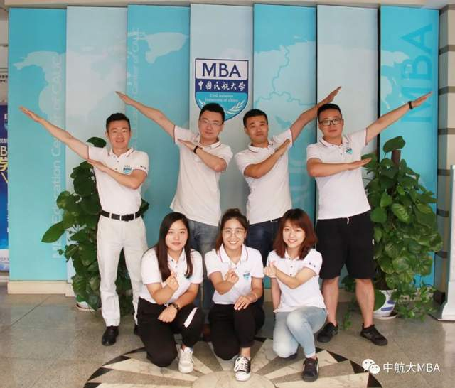
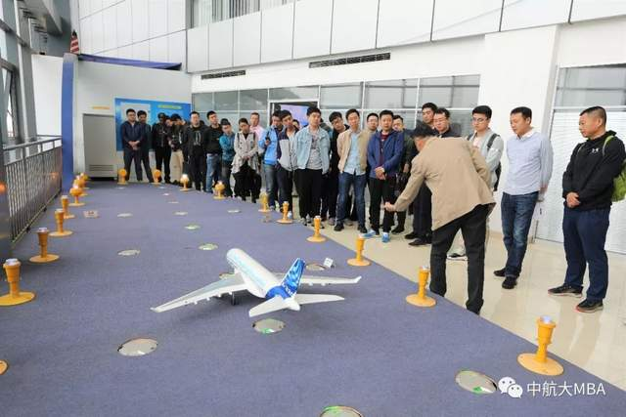
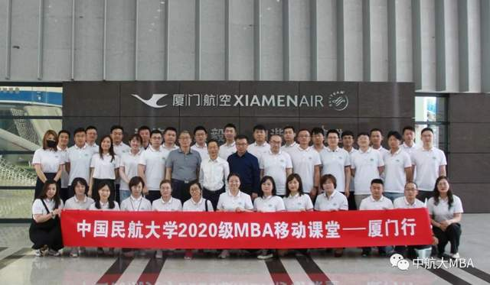
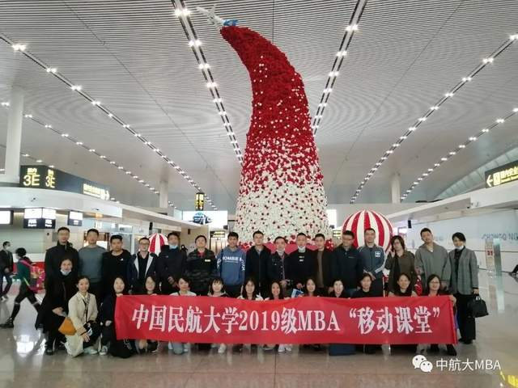
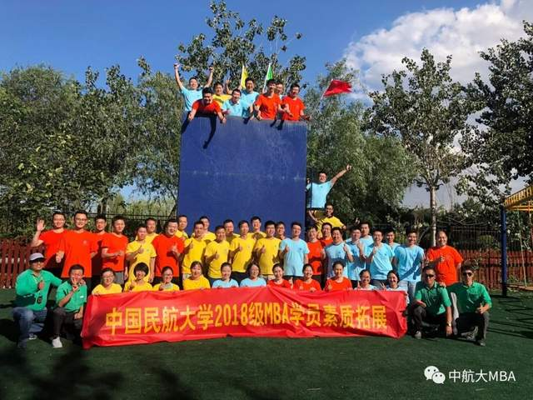
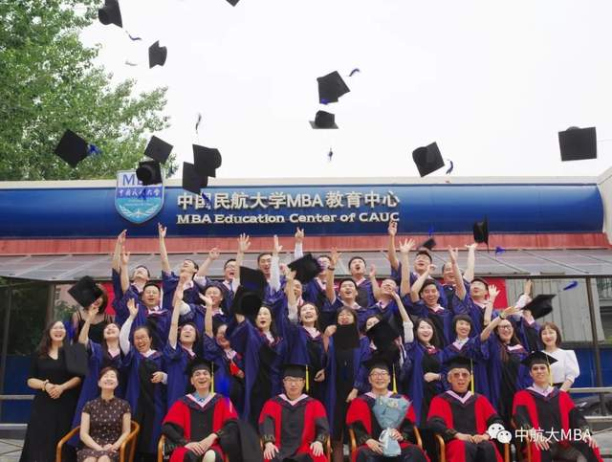
有飞机的地方就是中航大的主场
欢迎报考中国民航大学
成为我们的一员
遇见中航大，遇见未来！

